VERKSAMHETSBERÄTTELSE

Örebro SK Bandy 2015 – 2016

Organisation

Styrelse

ÖSK Bandys styrelse har under verksamhetsåret bestått av Krister Eriksson, ordförande, Peter Larsson, vice ordförande, Åke Bredberg, kassör, Göran Liljegren, sekreterare, Tomas Carlsson, ledamot, Nicholas Brook, ledamot. Suppleanter har varit Lennart Eriksson och Per-Anders Säfström.

Styrelsearbete

Styrelsens arbete har, som tidigare år, kommit att präglas av diskussioner och åtgärder kring ekonomin och utveckling av sponsorarbetet. Samtidigt gjordes stora ansträngningar för att få ett lag som skulle kunna hävda sig i serien utan att tvingas tillkvalspel.

Bakom årets ekonomiska resultat återfinns stora insatser från personer och sponsorer som trotts utgångsläget ändå trott på ÖSK Bandy som ett elitlag i svensk bandy i framtiden.

Under året har ett avhopp skett medan en ledamot slutat hörsamma kallelser till styrelsens möten. Genom suppleanternas medverkan har det dock funnits en intakt styrelse hela verksamhetsåret.

Samarbetet med Örebro kommun och fastighetsbolaget Örebroporten har varit aktivt genom de ändringsförslag av omklädningsrummen som kommit. Det finns nu en plan för att vidareutveckla arenan på olika sätt. Marknadsgruppen har under ledning av Peter Larsson genom ett uppskattat samarbete med Arenaservice kunnat erbjuda sponsorer och publik bättre förutsättningar att nyttja restaurangen i Behrn Arena under våra hemmamatcher.
.
Styrelsen har under verksamhetsåret genomfört 9 protokollförda sammanträden samt ett antal informella träffar där protokoll inte har förts.

Marknad

Marknadsarbetet har efter flera år av svagt resultat lyckats vända utvecklingen och gruppen under ledning av Tomas Carlsson har lyckats återupprätta vårt förtroende bland tidigare och nya samarbetspartners. Under slutet av verksamhetsåret har Peter Johansson knutits till gruppen vilket kommer att visa sig bära frukt kommande verksamhetsår.

Arenafrågan

Bandyhallen har varit disponibel för spel sedan slutet av september. Insikten kvarstår emellertid att det fortfarande finns mycket att utveckla i arenan för att den ska upplevas attraktiv av vår publik och våra sponsorer. Diskussioner om detta har förts med Örebro kommun och fastighetsägaren Örebroporten. Det som åstadkommits är en plan för förändringar av omklädningsrum för vårt lag och försäljningsställen till publiken. De medel som avsatts för 2016 kommer inte att märkas kommande år men därefter finns det utrymme för en cafeteria för publiken utöver den restaurang som redan finns.
I och med förändringarna har hyresavtalet sagts upp av Örebro kommun. Något nytt avtal är dock ännu ej tecknat.

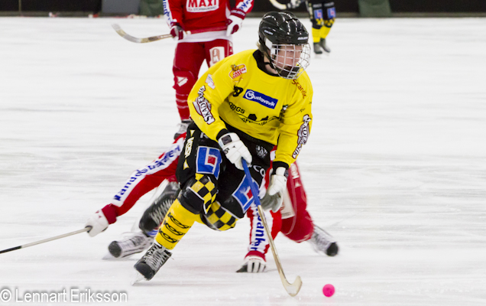
Robin Öhrlund i full aktion mot Gustavsberg

Kansli

Kansliverksamhet

På kansliet har Åke Bredberg utfört ett stort ideellt arbete med att hålla ordning på ekonomin, kontakter med Sv. Bandyförbundet, Bandyförbundet region mitt och Allsvenska serieföreningen. Även Göran Liljegren har i mån av tid assisterat Åke i arbetet.
Kansliet har som föregående år varit inrymt i pressläktaren i bandyhallen.

Medlemmar

Medlemssituationen är fortfarande skral och uppgår till c:a 100.
Styrelsen har uppmärksammat detta och funderat över hur medlemsrekryteringen ska öka. Konkreta åtgärder för att öka antalet har vi ännu inte kunnat prioritera.

Kommittéer

Kommittéer har funnits för matcharrangemangen i Allsvenskan och runt lotteriförsäljningen. Deltagarna i kommittéerna har varierat något och frivilliga krafter har deltagit i båda kommittéerna
Under hela året har sportgruppen varit mycket aktiv för att skapa förutsättningar för ett så slagkraftigt lag som de ekonomiska förutsättningarna har medgivit.

Sport

A-truppen och ledare.
Tränare: Per Eriksson, Patrik Twine (ass trän)
Lagledare: Thomas Eriksson
Material: Mikael Berg

Spelare: Rasmus Berg (målv),Johan Blom (målv), Axel Ringblom, Lars Buskqvist, Björn Buskqvist, Benjamin Berner, Niclas Larsson, Jacob Edberger Persson, Viktor Erlandsson, Alexander Strand, Andreas Ingemarsson, Max Eriksson, Jacob Edström, Robin Öhrlund, Simon Husby, Jimmy Jeschinsky, Karl Jonsson, Sam Noble, Henrik Larsson och Mattias Brolin- Munter.

Försäsong:
Årets barmarksträning startade under april månad med de få spelare som då fanns tillgängliga. Laget kom på is på rink i augusti och islutet av september började isträningen i Behrn Arena på stor isbana. Även detta år kunde ÖSK därför redan tidigt på säsongen möta starkt motstånd. Detta år i form av det finska det finska P-19-landslaget. Motståndet var dock övermäktigt och det blev förlust. Bättre gick detmot den norska NM-tvåan Stabaek med en vinst och en förlust. Åtta träningsmatcher spelades med blandat resultat.
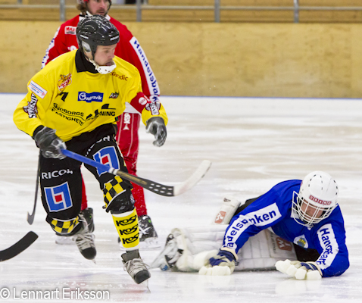
Lars Buskqvist gör ett av sina 500 mål i ÖSK-tröjan

Sportslig målsättning och resultat

Den gångna säsongen spelade vi i den södra allsvenska serien som redan på förhand bedömdes vara en starkare och jämnare serie än den norra serien. Styrelsen och lagets målsättning för året var att ÖSK Bandy var att klara sig kvar i allsvenskan utan kval.
Seriespelet inleddes med tre förluster mot Nässjö, Blåsut och Motala. Därför blev det en ganska tung uppförsbacke redan från start.
På annandagen spelades det första länsderbyt i bandy på många år inför storpublik mot Nitro/Nora i vår hemmaborg.Det blev seger med 7-4. I returmötet på nyårsafton tog dock Niro/nora revansch genom en klar seger. Kontraktet säkrades först genom kvalspel i dubbelmöten mot Derby, Åby/Tjureda och Mölndal.Kontraktet säkrades först i sista matchen genom en klar seger mot Derby.
Det sämre sportsliga resultatet kan delvis förklaras av skador på två av våra nyckelspelare. Robin Öhrlund ådrog sig redan på försäsongen en korsbandsskada och var inte matchklar förrän i slutet av januari och när han var klar för spel drabbades Lars Buskqvist genom en olyckshändelse av hjärnskakning och ansiktsfrakturer. Lars kunde dock medverka i de sista kvalmatcherna.
Trots sin matchoträning kunde Robin Öhrlund i början av februari medverka som en av de tongivande spelarna när det svenska U-19-landslaget i en rafflande final besegrade Ryssland och tog VM-guld.

Vår huvudtränare Pär Eriksson tog sig an tränaruppdraget med stor iver och bidrog starkt till att vi fick ihop ett tillräckligt konkurrenskraftigt lag och en bra organisation runt laget med deltagande av flera tidigare ÖSK-spelare med stor erfarenhet.

Detaljerad spelarstatistik finns på föreningens hemsida www.oskbandy.se

Farmarlaget Wadköping/Askersud BK

Inför säsongstarten beslöt styrelsen att i samarbete med tidigare ledare i Wadköping/Askersund BK omstarta förening och anmälde laget till spel i division 1. Laget lockade överraskande många spelare som tidigare spelat bandy eller inte hade ambitionen att elitsatsa i ÖSK samt oerfarna yngre spelare från P-18 laget som behövde känna på att spela seniorbandy. Flera studerande som kom från andra håll anslöt till laget. Jonas Grethes engagerade sig som tränare med ambition att även prova på spel efter en knäskada som han tidigare opererats för.
Laget hade bristfälliga möjligheter till att träna ihop före seriestart vilket resulterade i stora förluster till en början. Spelet stämde dock allt bättre efter hand. Den enda segern kom i matchen mot Borgia och laget slutade på sista plats i serien.

Hemsidan

Vår hemsida fick under säsongen ett nytt utseende och har skötts av Tomas Carlsson och Peter Larson. Sidan nås via www.laget.se.

Ekonomi
Ekonomin har fortsatt att vålla styrelsen huvudbry under året. Den sedan tidigare betydande skuldbördan som släpar med från tidigare år har dock minskat. Likviditeten har tidvis varit besvärlig. Fortfarande återstår en del arbete för att uppnå ett positivt eget kapital vilket krävs för att få elitlicens.

För detaljer rörande ekonomin, se separat ekonomisk redovisning.

Epilog

Efter säsongens slut har de flesta spelare valt att stanna kvar i föreningen och antingen förnya sina kontrakt eller fortsätta på tidigare uppgörelser.
Intresset från spelare som vill söka sig till ÖSK för att utvecklas som bandyspelare har ökat starkt när det blev klart att det blir spel i allsvenskan även kommande säsong. Fem starka nyförvärv är redan klara för spel och flera ytterligare spelare är på ingång. Några av dem via lån från Villa BK. Det innebär att det nu finns 18 kontrakterade spelare. Truppen håller på att förstärkas med ytterligare två erfarna spelare. Samtidigt står det också klart att 4 spelare lämnar ÖSK för spel i andra föreningar. Den största förlusten är Robin Öhrlund som valt att prova sina vingar i elitserien i IFK Vänersborg. ÖSK önskar honom all lycka med sin elitsatsning.
På tränarsidan fortsätter det team av tränare som bildade tränarstaben detta år med tillskott på vissa punkter som ännu inte kan meddelas. Max Eriksson planerar och leder försäsongsträningen som startade i mitten av April.
Det står också klart att det blir spel i allsvenskan norra igen nästa säsong vilket också innebär att det kommer att bli länsderbyn mot Nitro/Nora.
Styrelsen har också beslutat att fortsätta satsningen på farmarlaget WBK som dock kommer att byta namn till Wadköping/ÖSK BK.

Göran Liljegren
Sekreterare ÖSK Bandy

Verksamhetsplan för 2016 – 2017.

- Organisation

Kanslifunktionen ska utvecklas för att passa vår målsättning och styrelsens behov av administrativt stöd.
Bättre organisation runt arrangemangen kräver att fler medlemmar engageras.
Fler, utökade och bättre organiserade kommittéer.

- Marknadsarbetet

Återuppbyggnad av en större marknadsgrupp ska ge ökade intäkter från sponsorer. Målsättningen är att trots fortsatt spel i Allsvenskan att kraftigt öka intäkterna jämfört med innevarande år.

- Ekonomi

Göra föreningen skuldfri för att komma i likviditetsmässig balans och uppnå ett positivt eget kapital vilket på sikt kommer att krävas för elitlicens.
Förstärka den ekonomiska basen genom att söka alternativa inkomstkällor till traditionell sponsring.

- Sport

Målet att nästa år kvalificera ÖSK för spel i den kommande ”superallsvenskan”.
Att fortsätta introducera våra ungdomsspelare i seniorbandyn. Satsa på rekrytering av unga utvecklingsbara spelare.

Intensifiera samarbetet med ÖSK Ungdom för att fortsätta att sprida bandy som en viktig fritidssysselsättning för barn och ungdom samt att fostra talanger till blivande elitspelare.

- Medlemmar

Arbeta för att öka antalet medlemmar och förbättra servicen. Som instrument för detta kommer i ökande grad hemsidan, www.oskbandy.se och marknadskommittén att användas.

6. Arena

Att vidareutveckla bandyhallen med uppvärmning för publik vid matcherna till fromma även för spelare, ledare och sponsorer. Etablera sittplatser och fler försäljningsställen. Fler och större omklädningsrum för bandyn.

